COMMUNIQUÉ DE PRESSE

EMBARGO : NE PAS DIFFUSER AVANT LE 19 MARS 2024, 0 h 01 HEC

L'innovation dans les technologies numériques et d'énergie propre stimule la demande en matière de brevets en Europe en 2023

- L'Office européen des brevets a reçu 199 275 demandes de brevets en 2023, soit 2,9 % de plus que l'année précédente
- Les technologies de communication numérique et d'énergie propre en plein essor
- Les principaux pays d'origine des demandes de brevets sont les États-Unis, l'Allemagne, le Japon, la RP de Chine et la République de Corée, qui fait sa 1ère apparition dans le top cinq
- Huawei, Samsung, LG, Qualcomm et Ericsson sont en tête du classement des demandeurs de brevets
- La puissance des PME : près d’un brevet sur quatre est déposé par une petite entreprise
- 27 % des demandes de brevets en provenance de l'Europe citent au moins une femme comme inventeur
- Le nouveau brevet unitaire intéresse fortement les déposants : l’effet unitaire demandé pour 22,3 % des brevets européens délivrés dans la seconde moitié de 2023
Munich, 19 mars 2024 – Entreprises et inventeurs ont déposé 199 275 demandes de brevets auprès de l'Office européen des brevets (OEB) l'année passée, une augmentation de 2,9 % par rapport à l'année précédente, selon le Patent Index 2023 de l'OEB publié aujourd'hui. Il s'agit d’un nombre record à ce jour. Il fait suite à une croissance de 2,6 % en 2022 et de 4,7 % en 2021. Le nombre de demandes de brevets, déposées pour aider à protéger et commercialiser des inventions, constitue un indicateur précoce des investissements en R&D des entreprises.
« Notre dernier Patent Index montre que l'innovation est restée dynamique dans le monde en 2023 », a déclaré António Campinos, Président de l'OEB. « L’OEB a examiné plus de demandes que jamais, ce qui témoigne à la fois de l’attrait du marché technologique européen et de la grande qualité de nos produits et services. Les petites et moyennes entreprises européennes recourent de plus en plus aux brevets, la part des demandes émanant de PME ayant atteint son plus haut niveau l’année dernière. Ces entreprises peuvent désormais bénéficier du nouveau brevet unitaire, qui améliore considérablement l’environnement de l’innovation en Europe, en offrant aux innovateurs une option plus simple et plus rentable pour protéger leurs inventions et les commercialiser sur le vaste marché de l’UE ».

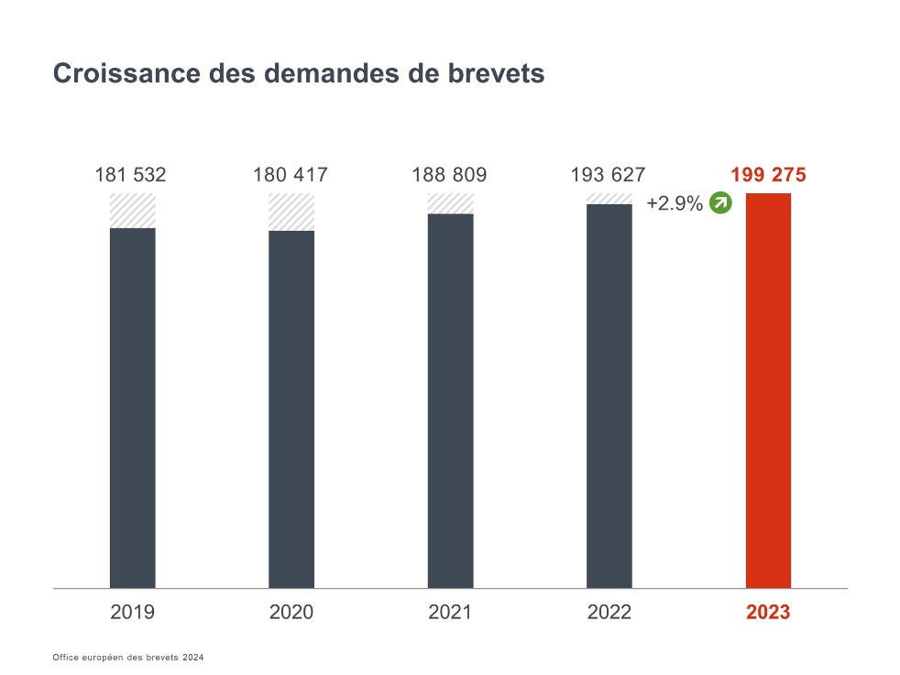

Le boom des inventions dans la communication numérique et les batteries
Les principaux domaines technologiques pour les demandes de brevets auprès de l'OEB étaient l'an dernier la communication numérique (qui couvre les technologies liées aux réseaux mobiles), les technologies médicales et les technologies informatiques.
La plus forte croissance parmi tous ces domaines technologiques en 2023 concerne par ailleurs les machines, les appareils et l'énergie électriques (+ 12,2 % par rapport à 2022), qui couvrent les inventions relatives aux technologies d'énergie propre, notamment les batteries (+ 28%). L'activité en matière de brevets dans les biotechnologies (+ 5,9 %) a également continué d'augmenter.
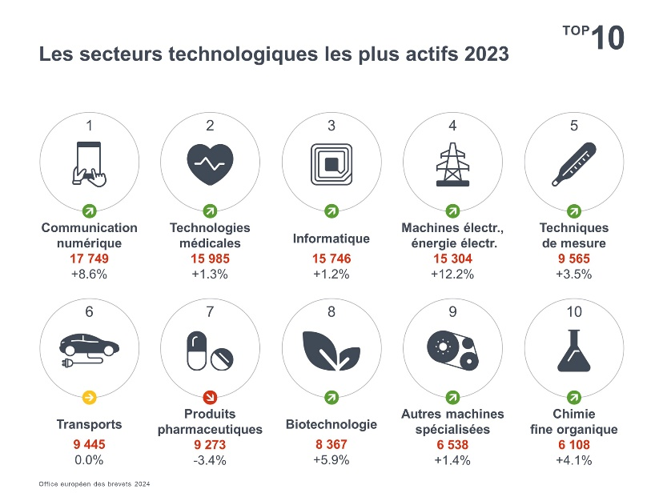

Tendances mondiales et européennes en matière de brevets

Les cinq premiers pays d'origine des demandes de brevets européens en 2023 étaient les États-Unis, l'Allemagne, le Japon, la Chine et la République de Corée. Environ 43 % du total des demandes ont été déposées par des entreprises et des inventeurs originaires des 39 États membres de l'OEB, tandis que 57 % provenaient de pays non européens (voir le tableau intitulé Origine des demandes).

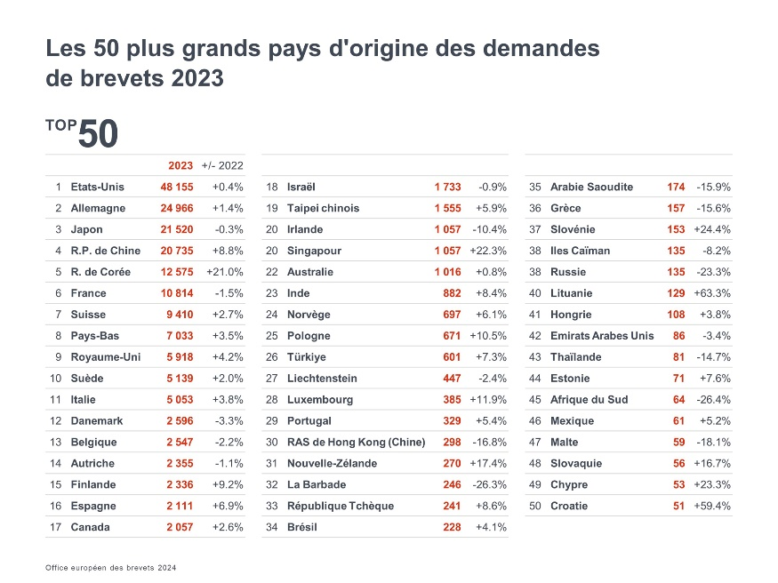

Le nombre de demandes de brevets provenant des 39 États membres de l’OEB a augmenté en 2023 (85 748 demandes, +1,8 %). Les entreprises européennes ont affiché une croissance supérieure à la moyenne dans les domaines de la communication numérique (+ 10,7 %), des biotechnologies (+ 6,4 %), des technologies informatiques (+ 4,2 %) et des techniques de mesure (+ 4.0%).

Les croissances les plus fortes en Europe : la Finlande, l'Espagne, le Royaume-Uni et l'Italie

Les demandes de brevets provenant d'entreprises et d'inventeurs allemands - le premier pays d'origine des demandes de brevets, ont retrouvé le chemin de la croissance, augmentant de 1,4 % l'an dernier par rapport à 2022, alors que les entreprises françaises ont généré légèrement moins de demandes (- 1,5 %). Les demandes en provenance de la plupart des autres pays européens avec une activité élevée en matière de brevets (plus de 5 000 demandes) ont augmenté, notamment au Royaume-Uni (+ 4,2 %), en Italie (+ 3,8 %), aux Pays-Bas (+ 3,5 %), en Suisse (+ 2,7 %), et en Suède (+ 2,0 %). La Finlande (+ 9,2 %) et l'Espagne (+ 6,9 %) ont connu les plus fortes croissances parmi les pays européens (avec plus de 1 000 demandes). Pour ce qui est du nombre de demandes de brevets par habitant, la Suisse est une nouvelle fois en tête du classement, suivie par plusieurs pays nordiques (voir le graphique intitulé Demandes de brevets par million d'habitants).

Plus d'inventions de la part de la Chine et de la République de Corée

La croissance globale en termes de demandes de brevets auprès de l'OEB en 2023 était principalement alimentée par de fortes augmentations provenant de la République de Corée (+ 21,0 %) et de la République populaire de Chine (+ 8.8 % par rapport à 2022). La République de Corée est pour la première fois entrée dans le top cinq, alors que les demandes de brevets provenant de la Chine ont plus que doublé depuis 2018.

D'autres pays ont affiché une croissance significative en matière de demandes déposées auprès de l'OEB l'année passée, malgré des volumes plus faibles, notamment le Canada (+ 2,6 %), le Brésil (+ 4,1 %), Taipei chinois (+ 5,9 %), l'Inde (+ 8,4 %) et Singapour (+ 22,3 %).

Huawei en tête du classement des demandeurs

Huawei était une nouvelle fois en tête des demandeurs auprès de l'OEB en 2023, augmentant considérablement son volume pour dépasser les 5 000 demandes et représentant presque un quart de toutes les demandes auprès de l'OEB provenant de Chine. Les entreprises Samsung et LG se sont classées en 2e et 3e positions, représentant à elles seules deux-tiers de toutes les demandes de brevets européens provenant de la République de Corée. Qualcomm et Ericsson complètent le top cinq. Le top dix comprend quatre entreprises européennes, deux sud-coréennes, deux américaines, une chinoise et une japonaise.

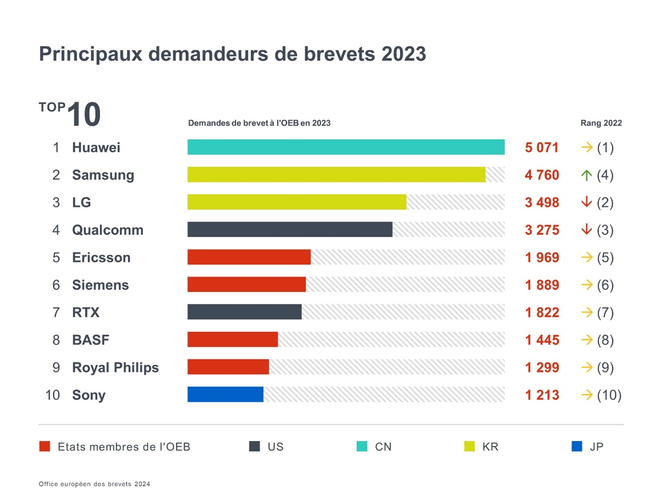

Près d’une demande de brevet sur quatre est déposée par une petite entreprise

Mais les brevets sont également très importants pour les petites entreprises : ainsi, en 2023, 23 % des demandes de brevets européens ont été faites par un inventeur individuel ou par une petite ou moyenne entreprise (avec moins de 250 employés). Par ailleurs, 8 % des demandes provenaient d'universités et d'organismes publics de recherche (voir le graphique intitulé Répartition des demandeurs par catégorie). Dans le cadre de son soutien continu aux petites structures, l'OEB a annoncé de nouvelles réductions de taxes à compter du 1er avril 2024 pour les microentreprises, les inventeurs individuels, les organisations à but non lucratif, les universités et les établissements publics de recherche.

Lumière sur les femmes inventrices

Le Patent Index de cette année comprend également le suivi statistique de la contribution des femmes dans l'innovation technologique. Pour toutes les demandes de brevets provenant de l'Europe l'année dernière, 27 % d'entre elles mentionnaient au moins une femme comme inventeur. Parmi les pays européens « grands demandeurs », (+ de 2 000 demandes de brevets par an), l'Espagne (46 %), la France (33 %) et la Belgique (32 %) affichaient la proportion la plus élevée de demandes de brevets mentionnant au moins une femme comme inventrice en 2023. Concernant les secteurs technologiques, la proportion variait de 14 % en moyenne pour les demandes de brevets en génie mécanique à 50 % en chimie. Ces données peuvent aider à combler les lacunes persistantes pour enfin exploiter le plein potentiel des femmes inventrices.

Fort intérêt pour le nouveau système du brevet unitaire

Depuis le 1er juin 2023, les innovateurs peuvent également bénéficier du nouveau système du brevet unitaire – une nouvelle option pour profiter d'une protection par brevet plus simple et moins coûteuse dans 17 États membres de l’UE. Les brevets unitaires peuvent être exécutés ou contestés de manière centralisée devant la nouvelle Juridiction unifiée du brevet. Ce système a déjà rencontré un vif succès auprès des titulaires de brevets européens : un effet unitaire a été demandé pour 17,5 % des brevets européens délivrés sur l’ensemble de l’année 2023 (soit plus de 18 300 requêtes), et pour 22,3 % de ceux délivrés dans la seconde moitié de 2023 après la mise en place du système. Les détenteurs de brevets européens (des 39 États membres de l'OEB) ont affiché le taux d'adhésion le plus élevé atteignant 25,8 %, suivis par ceux des Etats-Unis et de la Chine (tous deux à 10,9 %), de la République de Corée (9,7 %) et du Japon (4,9 %). Les principaux demandeurs de brevets unitaires en 2023 ont été Johnson & Johnson, Siemens, Qualcomm, Samsung et Ericsson. Parmi les titulaires ayant converti leurs brevets européens en brevets unitaires, près des deux-tiers sont européens.

Informations complémentaires
- Consultez le Patent Index 2023

- Consultez et personnalisez les statistiques dans notre centre de statistiques et de tendances

- Accédez aux statistiques du brevet unitaire via notre tableau de bord dédié

- Téléchargez des ensembles de données (format MS Excel) dans la rubrique Download data de notre page de statistiques

- Consultez les tendances des brevets à distance grâce à l'application mobile EPO Data Hub

- Apprenez-en davantage sur le soutien apporté par l’OEB aux PME, aux universités, aux organisations à but non lucratif et à d'autres petits demandeurs.

Suivez-nous sur les réseaux sociaux : X | Facebook | LinkedIn | Instagram | YouTube

Hashtag officiel : #EPOPatentIndex

Relations avec les médias – Office européen des brevets

Luis Berenguer Giménez
Directeur principal Communication / Porte-parole de l'OEB

Service presse de l'OEB
press@epo.org
Tél. : +49 89 2399-1833
Mobile : +49 1515440 3997
À propos de l'OEB
Avec ses 6 300 agents, l'Office européen des brevets (OEB) est l'une des plus grandes institutions de service public d'Europe. Son siège est à Munich et il dispose de bureaux à Berlin, Bruxelles, La Haye et Vienne. L'OEB a été créé dans l'objectif de renforcer la coopération en matière de brevets en Europe. Grâce à la procédure centralisée de délivrance des brevets de l'OEB, les inventeurs peuvent obtenir une protection par brevet de haute qualité dans jusqu'à 45 pays, couvrant un marché de quelque 700 millions de personnes. L'OEB est également la référence mondiale en matière d'information brevets et de recherche de brevets.

